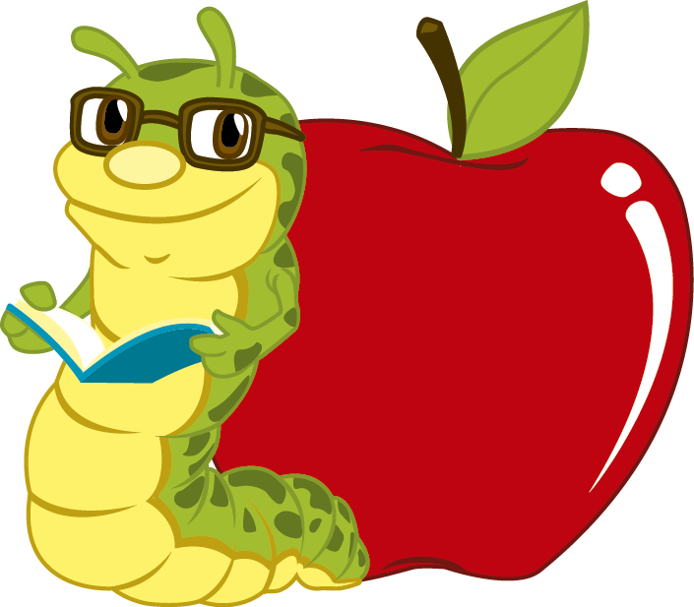
® Lainitas México Evaluación Diagnóstica

3er Grado

Evaluación Diagnóstica

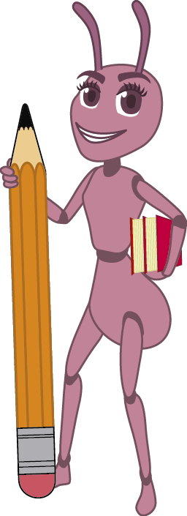
Nombre del alumno: ____________________________________________________________________

Grado: _______ Grupo: _______ Fecha: ___________________________

Nombre de la Escuela:
___________________________________________________________________
Asignatura | Reactivos | Aciertos | Calificación
Español | 60
Matemáticas | 35
Exploración de la Naturaleza y la Sociedad | 45
Formación Cívica y Ética | 25
PROMEDIO | 165

ESPAÑOL

- Lee con mucha atención el siguiente texto y después contesta las preguntas.

La abeja y la paloma

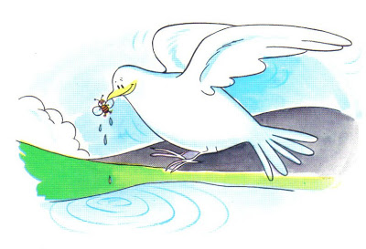
Cierto día muy caluroso, una paloma se detuvo a descansar sobre la rama de un árbol, al lado del cual estaba un río. De pronto, vio una abeja que se acercó para beber agua, pero la fuerza del río, arrastró a la pobrecita abeja. La paloma al verla en tal aprieto, voló hacia ella y la salvó con su pico.
Pasado un rato, un cazador vio a la paloma descansando, y se dispuso a cazarla. Sin embargo, en aquel mismo instante, la abeja vio en peligro a la paloma que le salvó la vida, así que de inmediato acudió a su rescate y picó la mano del cazador. El dolor fue tan fuerte, que al sacudir su mano, falló su tiro, y con ello, logró escapar a tiempo la paloma.

- Subraya con color la respuesta correcta. (valor 4 puntos)

1.- El texto que acabas de leer es:
a) Un cuento.
b) Una historieta.
c) Una fábula.
d) Un poema.

2.- ¿En qué lugar estaba la paloma?
a) En un árbol cerca de un lago.
b) En el desierto.
c) En un árbol cerca del pantano.
d) En un árbol cerca de un río.

3.- ¿Por qué logró escapar la paloma?
a) El cazador tenía mala puntería.
b) La abeja le avisó a la paloma que el cazador la quería matar.
c) El cazador falló su disparo.
d) El cazador no pudo disparar.

4.- Señala cuál es la moraleja.
a) No es bueno cazar palomas, porque te pueden picar las abejas.
b) Los piquetes de las abejas duelen mucho.
c) Haz por otros, lo que quisieras que ellos hagan por ti.
d) Las abejas son muy peligrosas.

- 5 y 6. Ordena las palabras para formar oraciones. (valor 2 puntos)
- escucha de las en el campo El palomas canto todo se
_______________________________________________________________________________________________________________________________
abejas el néctar Las fabrican con miel
___________________________________________________________
- 7. Lee la siguiente descripción y escribe la respuesta. (valor 1 punto)

Recipiente en el que se sirven los alimentos. Puede ser de vidrio, plástico o madera.
- 8 y 9. Realiza una descripción para cada dibujo. (valor 2 puntos)

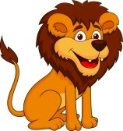


- 10 a la 13. Escribe sobre las líneas si lo que está subrayado se refiere al SUJETO, VERBO o ADJETIVO. (valor 4 puntos)

El venadito bajó a beber agua del manantial. _________________

Una guacamaya pinta le dijo a una colorada. _________________

A bañar al mar se fue la negrita cucurumbé. _________________

A la orilla del camino hay una burrita hermosa. _________________

- Lee el siguiente texto y después responde.

HOTCKES

INGREDIENTES
MODO DE PREPARACIÓN

- En un recipiente, vacía la taza de harina, un huevo, una taza de leche y una cucharada de mantequilla derretida.
- Mezcla todos los ingredientes hasta que desaparezcan los grumos.
- Vacía la cantidad deseada de la mezcla en un sartén caliente con poca mantequilla.
- Voltea el hotcakes cuando la superficie se llene de burbujas y déjalo que se termine de cocer.
- Sirve en un plato y agrega miel al gusto.

- 1 taza de harina.
- 1 taza de leche.
- Mantequilla.
- Sartén.
- 1 huevo
- Miel

- 14. Rellena el círculo que tenga la respuesta correcta. (Valor 1 punto)

El texto que acabas de leer es:

Una ficha informativa Una receta Una comida

- 15 a la 20. Localiza en el instructivo 6 palabras que te indican lo que se debe hacer. Escríbelas en los recuadros. (Valor 6 puntos)

- 21 a la 23.- Escribe 3 adjetivos para describir los hotcakes. (Valor 3 puntos)

______________, ______________ y _____________.

- 24 a la 26. Escribe un instructivo para ponerte los zapatos. (valor 3 puntos)

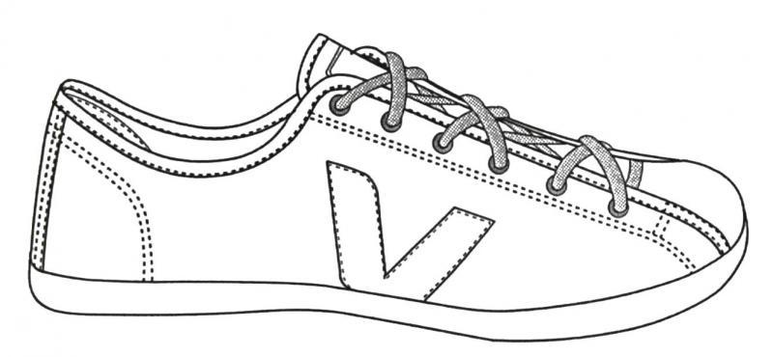


- Lee con mucha atención las siguientes rimas.

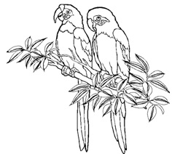 | Una guacamaya pinta  le dijo a una colorada  vámonos para mi tierra  a pasar la temporada. |  | 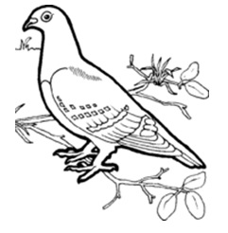 | Vuela, vuela palomita  vuela, vuela al palomar,  no te vayas tan solita,  yo te quiero acompañar.

- 27 a la 29.- Encuentra y une con una línea de diferente color los tres pares de palabras que riman. (valor 3 puntos)

colorada guacamaya pinta acompañar solita

palomar palomita tierra temporada vuela

- 30 a la 32.- Observa el dibujo e inventa una copla. (valor 3 puntos)



- 33 a la 38. Escribe 2 palabras que rimen con las siguientes: (Valor 6 puntos)
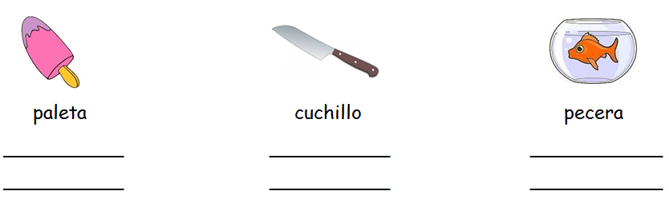
- 39 a la 42. Escribe palabras antónimas para las siguientes. (Valor 4 puntos)

grande ____________ largo ____________

salir ____________ sucio ____________

- 43 a la 46. Escribe los sinónimos de las siguientes palabras. (Valor 4 puntos)

colorear ____________ feliz ____________

molesto ____________ asear ____________

- 47 y 48. Observa lo que sucede en cada uno de los dibujos. Imagina y escribe lo que expresa cada uno de los personajes. Recuerda utilizar los signos de interrogación o admiración. (valor 2 puntos)
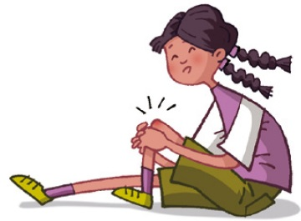

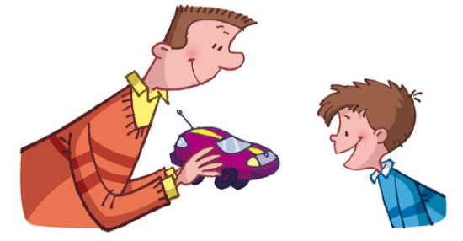



- 49 y 50. Elabora un cartel publicitario para promover la higiene bucal. (valor 2 puntos)

- 51 a la 60.- Escribe sobre las líneas el nombre de cada dibujo.
(Valor 10 puntos)
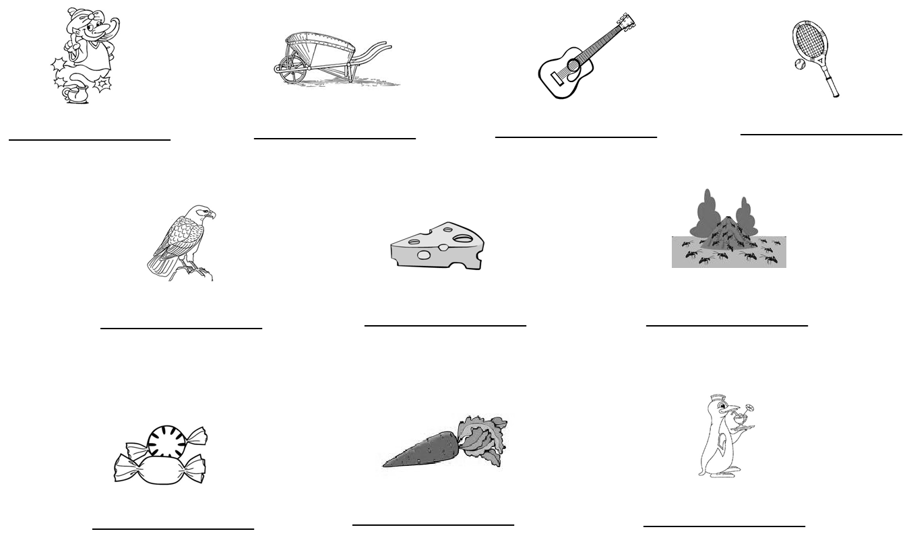

MATEMÁTICAS

- Observa con atención los precios de los productos.
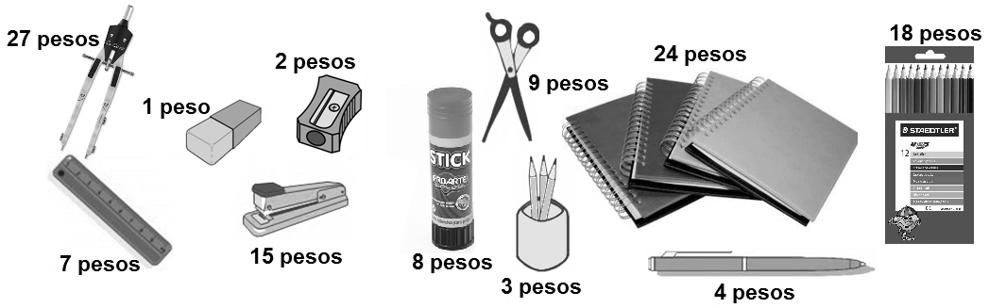
- Colorea de azul la respuesta correcta. (Valor 3 puntos)

1.- ¿Cómo se lee el número 2 en el precio del compás?
veinte
dos
decenas
veinti

2.- ¿Cuál es el precio de los colores?
Diez y ocho
Dieciocho
Diesiocho

3.- Doña Rosa compró los útiles escolares para sus hijos y pagó:
"Doscientos cuarenta y siete pesos"
200407
20047
247
2407

- 4 a la 6.- Escribe lo que se debe pagar por: (Valor 3 puntos)

8 sacapuntas= _______ 6 pegamentos= _______ 4 reglas= _______

- Resuelve los siguientes problemas. (valor 4 puntos)
7.- Don Alfonso compró 40 lápices para repartirlos en partes iguales entre sus 5 nietos. ¿De cuántos lápices le tocaron a cada uno?____

8.- Antonio desea comprar 3 cajas de colores. ¿Cuánto dinero le hace falta si sólo tiene 29 pesos?________

9.- ¿Cuánto se pagará si se compran 6 lápices y 4 lapiceras? _________

10.- Ana compró una libreta. ¿Cuánto dinero le sobró si tenía 70 pesos? ___________

- Andrea, Luis, Pablo y Rosalba fueron a la papelería a comprar sus útiles escolares. Observa lo que gastó cada uno. (Valor 4 puntos)

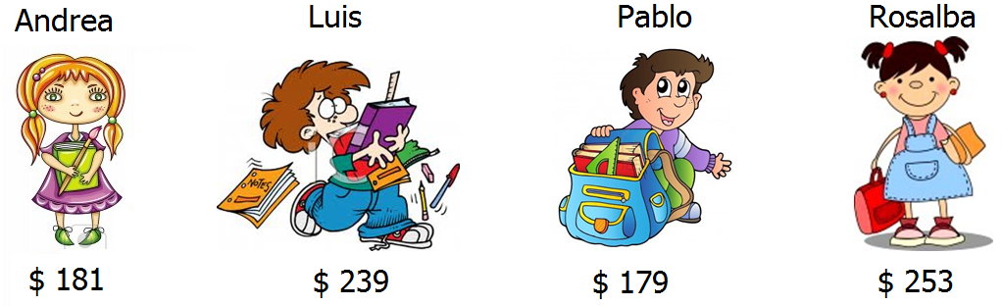

11.- ¿Quién gastó más en útiles escolares? _______________________

12.- ¿Quién gastó menos? _____________________

13.- Si Luis llevaba 3 billetes de 100 pesos. ¿Cuánto dinero le sobró? _______

14.- Colorea las monedas y billetes que utilizó Rosalba para pagar.

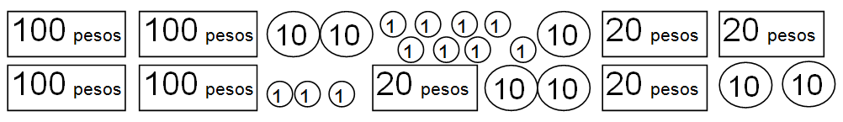
- 15 a la 18.- Escribe dentro de cada recuadro  (menor que), (mayor que) o (igual), según corresponda. (Valor 4 puntos)

207 270 156 165

329 299 192 +10 202

- 19 a la 22.- Escribe los números que faltan para completar cada serie.
(valor 4 puntos)
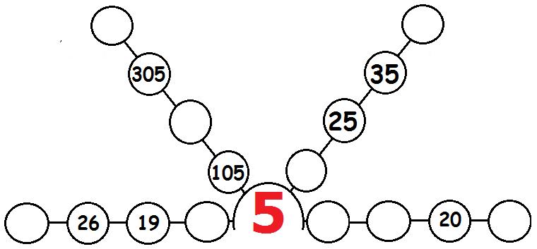

- Cuenta y después responde. (valor 2 puntos)
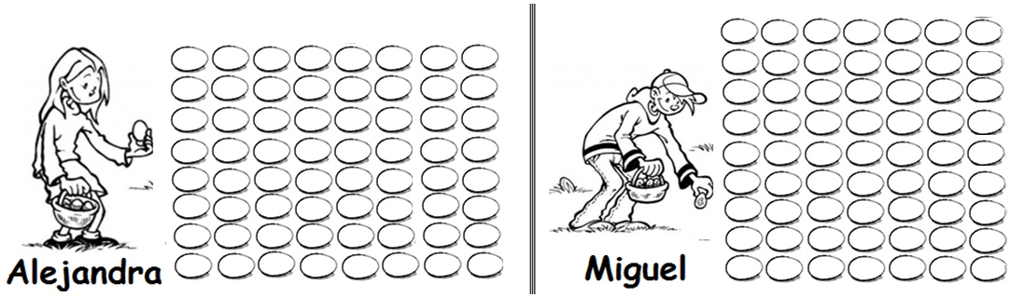

23.- ¿Cuántos huevos recolectó Alejandra? ______________

24.- ¿Cuántos Miguel? ______________

- 25 a la 32.- Resuelve las siguientes operaciones. (Valor 8 puntos)
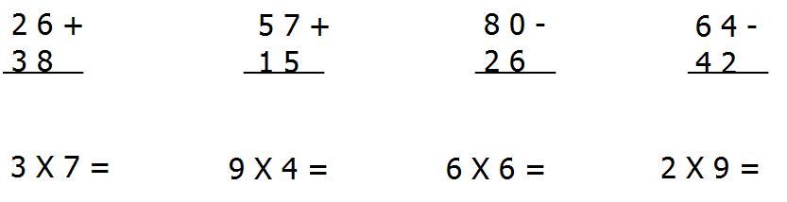
- Observa con mucha atención el siguiente calendario. (valor 3 puntos)
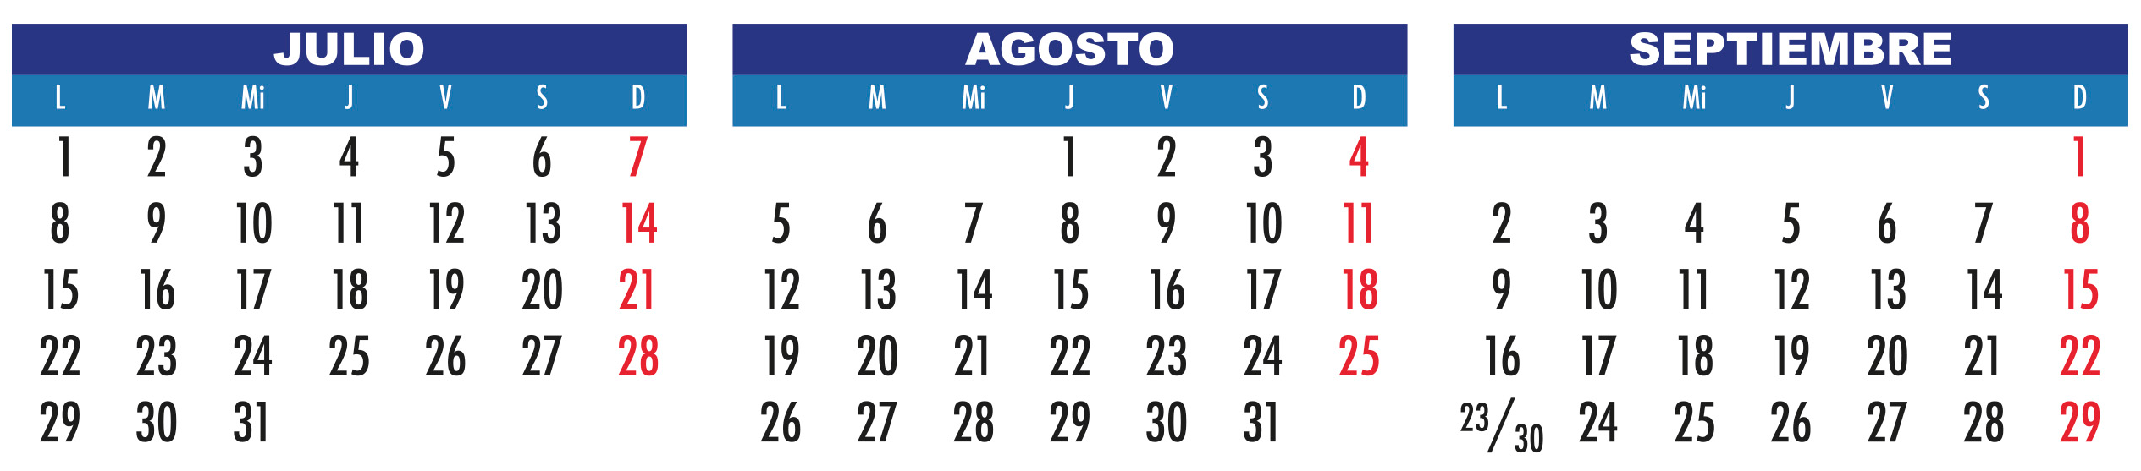

33.- Ramiro cumplió años el 15 de agosto. ¿Qué día de la semana fue su cumpleaños? _________________

34.- Alonso juega futbol todos los sábados en el equipo de su barrio. ¿Cuántas veces jugará futbol en el mes de septiembre? ________________

35.- Aproximadamente ¿cuántos días hay en un bimestre? ______________

EXPLORACIÓN DE LA NATURALEZA Y LA SOCIEDAD

- 1 a la 8.- Colorea los alimentos como se indica. (Valor 8 puntos)
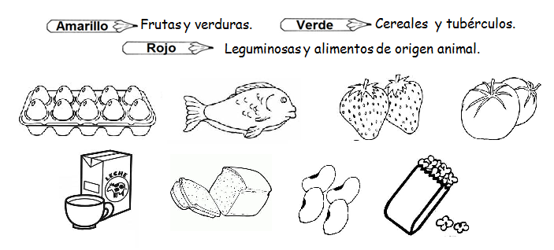
- 9 a la 11.- Escribe acciones que perjudiquen tus sentidos. (Valor 3 puntos)

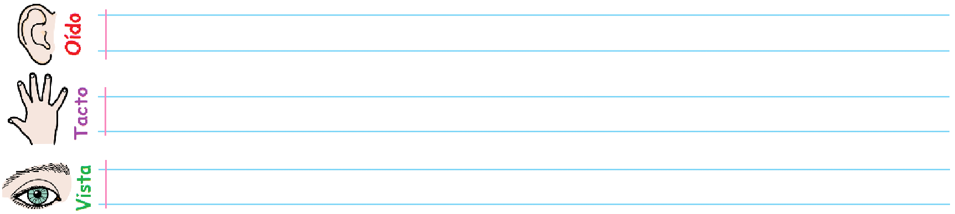

- 12 a la 14.- Escribe los tres estados físicos del agua. (Valor 3 puntos)

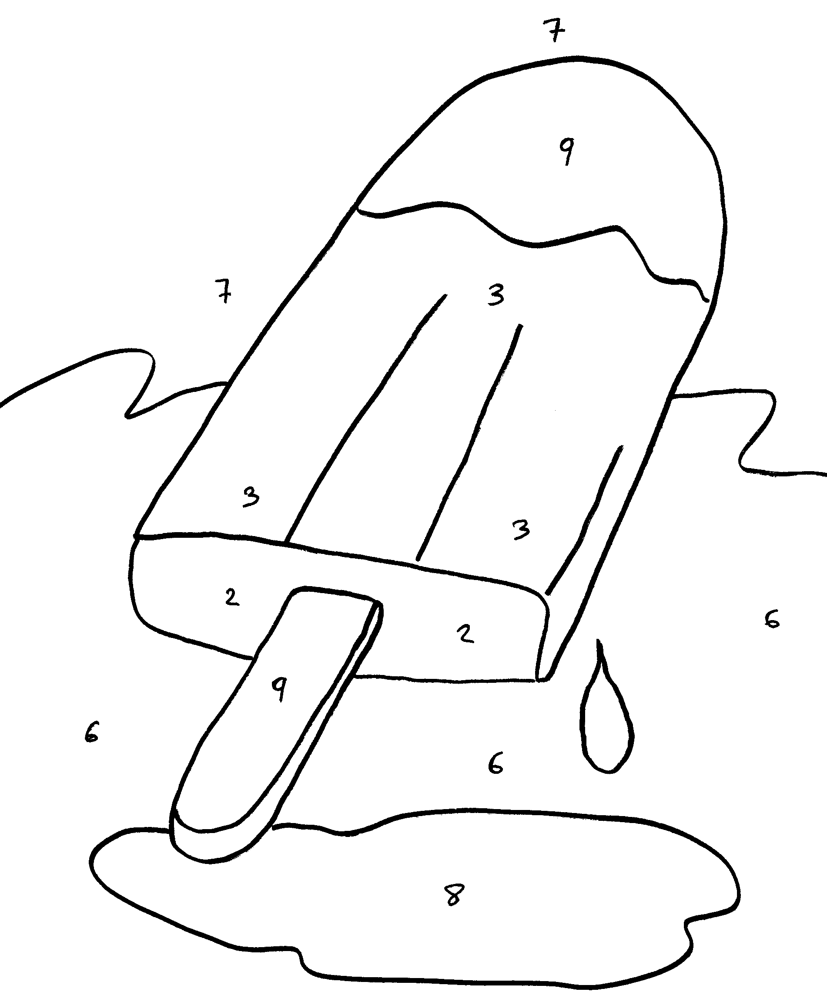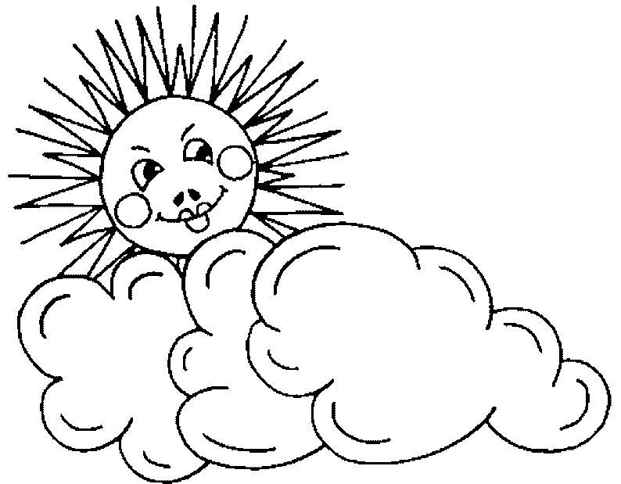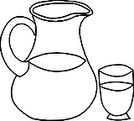
______________ _________________ _______________

- 15 a la 17.- Escribe el nombre de 3 medios de trasportes. (Valor 3 puntos)

_________________ _________________ _________________

- 18 y 19.- Escribe el nombre de 2 servicios públicos que hay en tu localidad. (Valor 2 puntos)
___________________________ ___________________________

- 20 y 21.- Escribe el nombre de 2 tradiciones o costumbres de tu localidad. (Valor 2 puntos)
_____________________________________________________
_____________________________________________________

- 22 a la 25.- Escribe sobre la línea si se trata del CAMPO o la CIUDAD. (Valor 4 puntos)

____________ Tiene hospitales y varias escuelas.
____________ Se caracteriza por tener pocos medios de transporte.
____________ Edificios y grandes construcciones.
____________ Su gente trabaja criando animales y sembrando productos.
- 26 y 27.- Por el lugar en donde viven. Colorea el animal que no pertenezca al grupo. (valor 2 puntos)
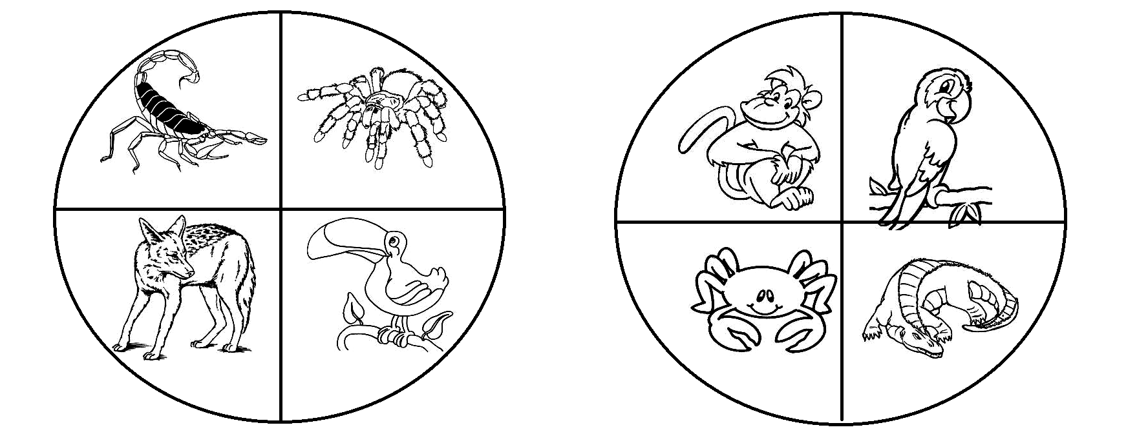
- 28 a la 30.- Colorea con azul los que son recursos naturales. (Valor 3 puntos)

mesa de madera
petróleo
ríos
plástico
sol

- 31 y 32- Escribe 2 desastres naturales que pueden ocurrir en tu localidad. (Valor 2 puntos)
_________________________________________
_________________________________________
- 33 y 34.- Escribe 2 acciones que se deben llevar a cabo en caso de un huracán. (Valor 2 puntos)
_____________________________________________________
____________________________________________________
- 35 a la 40.- Resuelve el crucigrama. (Valor 6 puntos)

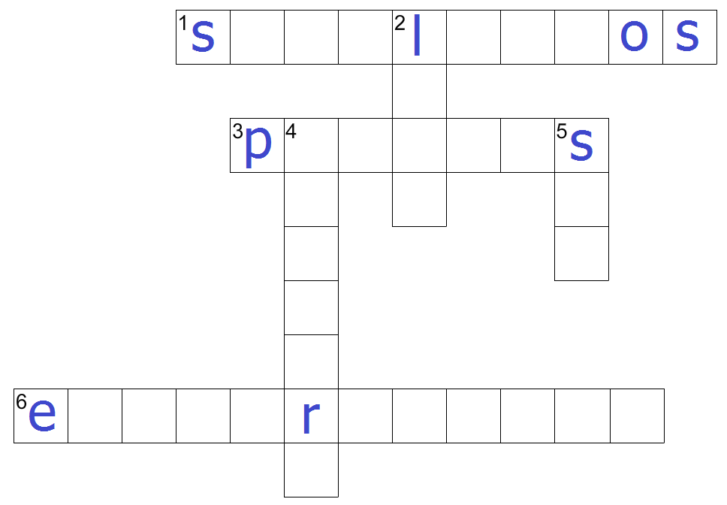

HORIZONTALES | VERTICALES
1. Llevarlos a cabo ayuda a prevenir accidentes y desastres naturales.  3. Fabrican su propio alimento.  6. Servicio público con el que pueden funcionar miles de aparatos. | 2. No tiene luz propia.  4. Terreno plano donde se practica la agricultura.  5. Astro que tiene luz propia.
- 41 a la 45.- Escribe la fecha en que se celebra: (Valor 5 puntos)

La Expropiación Petrolera: _____________________________
El Día Internacional del Trabajo: ___________________________
La Bandera de México: ______________________________
La Revolución Mexicana: ________________________________
La defensa del Castillo de Chapultepec: __________________________

FORMACIÓN CÍVICA Y ÉTICA

- Elige la opción correcta rellenando el círculo (valor 2 puntos)

1.- ¿Cuál de las siguientes acciones contribuye a tu cuidado?
Jugar dentro de la cocina.
Estar cerca de la estufa.
Jugar mientras te bañas.
Procurar no agarrar recipientes con líquidos calientes.

2.- ¿Qué harías si ves que a un niño de primero le quitan su comida a la hora del recreo?
Finges que no ves y te vas a otra parte.
Defiendes al niño y golpeas al que le quitó la torta.
Avisas a la directora lo que está pasando.
Le ayudas al niño mayor a quitarle la torta al pequeño.

- 3 Y 4.- Escribe 2 actividades que haces tú solo sin ayuda de un adulto.
(valor 2 puntos)
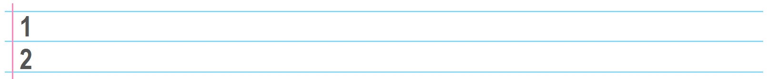
- 5 y 6.- Escribe 2 actividades que haces con ayuda de un familiar.
(valor 2 puntos)

7 a la 10.- Coloca una palomita  en las acciones que ayudan a vivir en armonía y una  donde no lo es. (valor 4 puntos)
En el recreo, Pepe, que es el dueño del balón decide quien juega.
El maestro y sus alumnos el primer día de clases elaboraron el reglamento
del salón.
Usar siempre el diálogo.
Dejar de decir la verdad.

- 11 a la 20.- Busca en la sopa de letras las palabras que hacen falta para completar los enunciados de abajo. (valor 10 puntos)

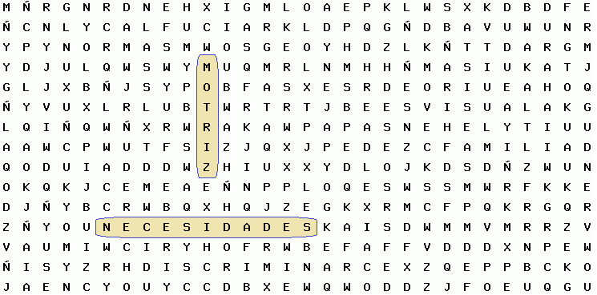

En mi ______________ me quieren, me enseñan a cuidarme y a apreciar a todas las personas.
No debemos ________________ a las personas por su apariencia física, su forma de vestir o hablar, o por su situación económica.
Como niño o niña, tu ______________ es respetar a todas las personas.
Las ___________ indican lo que se puede y lo que no se puede hacer.
Son la autoridad en tu casa: ___________
Dormir, bañarse y alimentarse son ejemplos de ________________ de los niños y niñas.
Ver televisión y tener juguetes son ejemplos de ________________ de los niños y niñas.
Karla tiene una discapacidad ____________ porque no puede caminar y utiliza una silla de ruedas.
Tienes el _______________ a recibir atención médica cuando estés enfermo.
Luis usa sus lentes para leer mejor. Su discapacidad es: _________________
21 a la 23.- Escribe tres acciones que realizas para cuidar tu cuerpo.
(valor 3 puntos)



- 24.- Escribe lo que te hace sentir... (valor 1 punto)
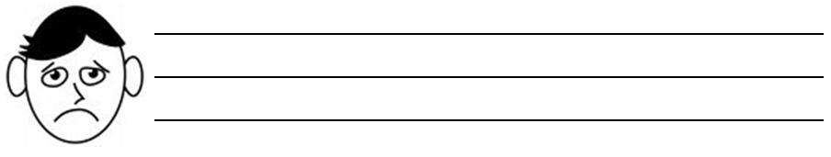
- 25.- Escribe una injusticia que te haya pasado en la escuela. (valor 1 punto)

